БУДУЩЕЕ БЕЗ ГРАНИЦ.
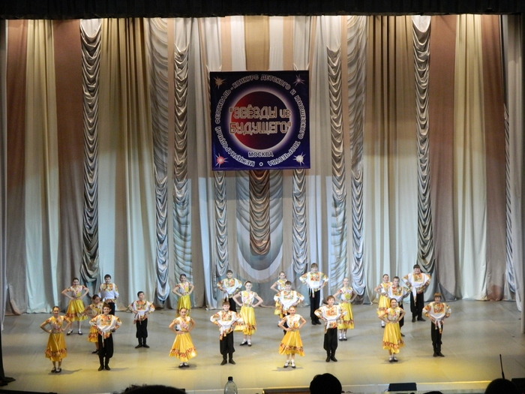
Богатовцы из народного коллектива «Грация» одержали победу на международном фестивале – конкурсе «Звезды из будущего» в Москве, который проходил с 18 по 21 января 2013 года. На конкурс приехали детские и юношеские коллективы из России, стран СНГ, ближнего и дальнего зарубежья. Ребята выступали в огромном зале КОНГРЕСС-ЦЕНТРА российского экономического университета имени Г.В. Плеханова. Село Богатое в номинации «эстрадный танец» и «народный танец» представляли старшая и средняя группы, а также солистка коллектива Пронина Елизавета. Компетентное жюри в составе Народного артиста России Бедроса Киркорова, Заслуженной артистки России педагога-хореографа, заведующей балетной труппы Государственного академического театра «Московская оперетта» Афанасьевой Елены Александровны, доцента Российской Академии музыки им.Гнесиных, кандидата искусствоведения, режиссёра оперной студии города Москва Бабичевой Елены Викторовны и др. оценило выступление коллектива «Грация» признав старшую группу Лауреатом 1 степени, Пронину Елизавету – Лауреатом 1 степени, среднюю группу – Лауреатом 3 степени. Особенно жюри отметило режиссерскую работу и постановки в эстрадной хореографии и хорошую техническую подготовку ребят, за что специальными грамотами «За высокий профессионализм, мастерство и вклад в развитие хореографического искусства» были награждены руководитель коллектива «Грация» - Елена Михайловна Артемьева и педагог – Юлия Аркадьевна Шуренкова.
И, конечно же познакомиться с Москвой, столицей Российской Федерации было огромным счастьем для всего коллектива. Ребята смогли побывать на Красной площади, которая расположена перед восточной стеной Кремля и с трех сторон ограничена зданием Государственного Исторического музея, зданием ГУМа и собором Василия Блаженного. Посетили Храм Христа Спасителя, загадали желания у Напрудной башни, известной как Софьина в Новодевичьем монастыре.
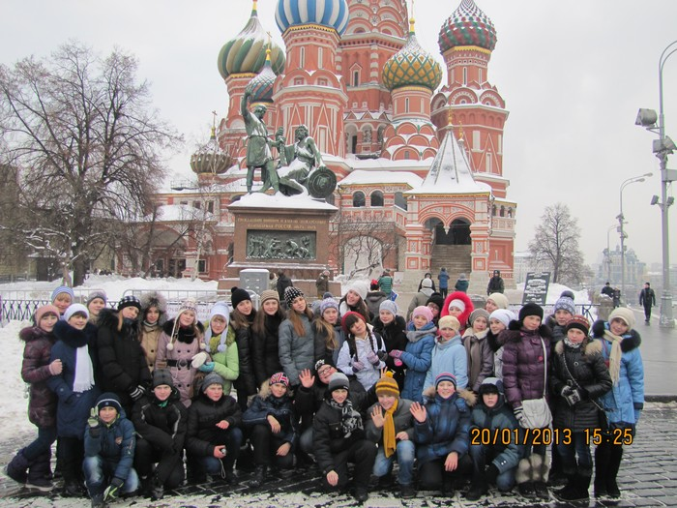

Съездили на Воробьёвы горы.
Приятно, когда труд вознагражден. Ведь вознаграждение – это стимул, который мотивирует работать ещё лучше, постоянно экспериментировать, нестандартно мыслить, добиваться успеха! Надо только помнить, что, наряду с талантом, обязательными элементами успеха являются трудолюбие и огромная самоотдача. Именно они станут залогом и предпосылкой всех побед: и сегодня, и в будущем!

